Krosno, dn. 05.10.2023

KARTA TECHNICZNA
Mata słomiano-foliowa produkt przeznaczony do zabezpieczenia roślin przed zgubnym działaniem soli na nasadzeniach w sąsiedztwie jezdni i chodników, w czasie zimowej akcji utrzymania dróg. Mata zatrzymuje błoto pośniegowe z solanką, nie dopuszcza do skażenia gleby solą i innymi zanieczyszczeniami pochodzącymi z ulicy. Sama słoma absorbuje dużą dawkę substancji chemicznych działając ,chroniąc roślinę i glebę . Mata chroni również rośliny przed mrozem. Mata działając jak gąbka zatrzymuje sporo groźnych zanieczyszczeń ,które mogły by się dostać do płuc.
Mata wykonana jest ze słomy żytniej wysokiej odmiany, sortowanej , pozyskiwanej ręcznie pozbawionej resztek i liści wykorzystując jej najmocniejszą część a słabsze są odpadem.
Z tyłu maty znajduje się czarna folia z dodatkiem UV wysoka na 80cm odporna na działanie promieni słonecznych. Jest mocno zszyta sznurkiem poliuretanowym w kolorze słomkowym co 10-12 cm.
Luźny pas folii kładzie się w kierunku jezdni a po nim woda wraz z solanką jest oprowadzana na jezdnię.

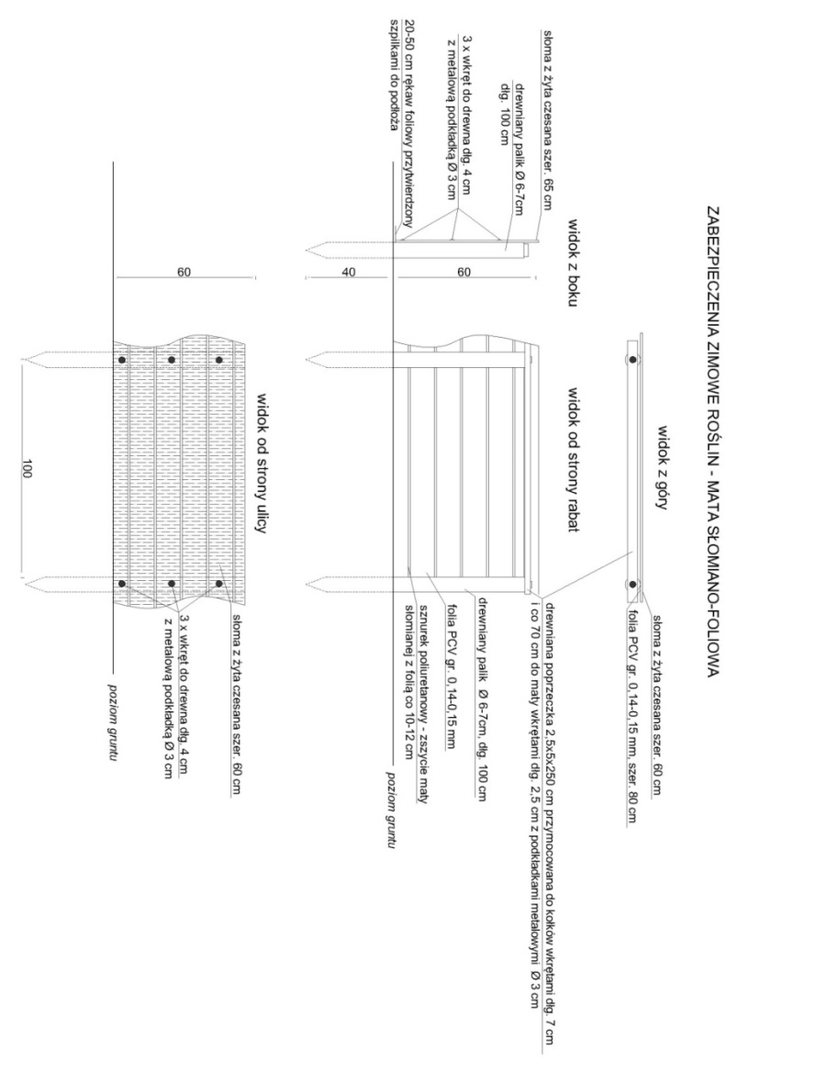

- Wymiar maty słomianej
- szerokość: 500 cm wysokość 62 cm + 20 cm mankiet..
- producent zastrzega sobie możliwość domieszki lub zamiany na trzcinę sortowaną niskiej jej odmiany ,ręcznie oczyszczonej pozbawionej zanieczyszczeń.
- na życzenie klienta wykonujemy dłuższy mankiet za dodatkową opłatą.
- łączenia maty w czasie montażu co 5 m winny być ściśnięte przez półwałki lub listwę zabezpieczy to przez uszkodzeniem bariery przez wiatr.

